**МИНИСТЕРСТВО НАУКИ И ВЫСШЕГО ОБРАЗОВАНИЯ РОССИЙСКОЙ ФЕДЕРАЦИИ**

федеральное государственное бюджетное образовательное учреждение

высшего образования

**«УЛЬЯНОВСКИЙ ГОСУДАРСТВЕННЫЙ ТЕХНИЧЕСКИЙ УНИВЕРСИТЕТ»**

Кафедра «Измерительно-вычислительные комплексы»

Курсовая работа

По дисциплине «Алгоритмы и структуры данных»

Тема «Болотуду»

Руководство программиста

**Инв. № подл.**

**Подп. и дата**

**Взам. инв. №**

**Инв. № дубл.**

**Подп. и дата**

Р.02069337.21/1892-11 РП-01

Листов 8

**Исполнитель**:

студент гр. ИСТбд-22

*Гайнутдинов Ильдар Олегович*

« » 2022 г.

**2022**

**1. Назначение и условия применения программы**

**1.1 Назначение и функции, выполняемые приложением**

Приложение предназначено для игры в болотуду с компьютером.

Правила игры:

На доске размером 5x6 игроки расставляют свои 16 фигур по очереди по 2 штуки за ход, при этом ставить 3 фигуры в ряд нельзя. После расстановки начинается вторая стадия игры. Фигура может ходить только на 1 клетку горизонтально или вертикально, если там пустая клетка. Если собрать ряд из трех и более своих фигур, то этот игрок может забрать вражескую фигуру, примыкающую сбоку. Цель игры в болотуду — оставить у соперника в живых 2 фигуры.

Функциональные возможности приложения:

1. Регистрация / авторизация пользователя;
2. Проверка введённых данных на корректность;
3. Шифрование логина и пароля;
4. Проверка правильности хода;
5. Возможность поиграть с компьютером;
6. Отображение игровой статистики;
7. Определение победителя;
8. Возможность начать игру снова.

**1.2 Условия, необходимые для использования приложения**

Приложение можно использовать на персональном компьютере. Необходимо 300 мб свободной памяти на компьютере.

При разработке приложения использовались:

1. OC Windows 11 Профессиональная;
2. Python версии 3.9;
3. PyCharm Version: 2021.3.2.

**2. Характеристики программы**

**2.1 Характеристики приложения**

Количество значимых строк кода – 547

Количество алгоритмов – 11

Количество сторонних библиотек – 0

Используются библиотеки:

1. PyQt5 - для работы с интерфейсом форм;
2. tkinter – для работы с интерфейсом игры;

Работа приложения:

При запуске приложения появляется окно регистрации/авторизации (рис. 1), пользователь может ввести любое количество символов как в поле для логина, так и в поле пароля, минимальная длина логина и пароля – 1 символ, символы должны быть только из русского алфавита или из некоторых знаков препинания.

Если пользователь оставил поля для ввода логина и пароля пустыми, также появится окно с предупреждением (рис. 2).

При успешной регистрации появится окно с оповещением (рис. 3), в случае если пользователь не найден появится предупреждение (рис. 4), далее пользователю станет доступен личный кабинет, в котором можно посмотреть игровую статистику и выйти из личного кабинета на кнопку «Выйти» (рис. 5).

При нажатии кнопки «Играть» открывается окно с игрой, в которой пользователь играет за синих против самого себя или против искусственного интеллекта, который ходит случайным образом и съедает фишку игрока при возможности (рис. 6).

Кнопки игрового поля позволяют пользователю совершать ходы в соответствии с правилами игры. Если фишек одного цвета осталось 2, появится оповещение о победе (рис. 7). Из игры можно выйти в личный кабинет, нажав крестик в правом верхнем углу окна.

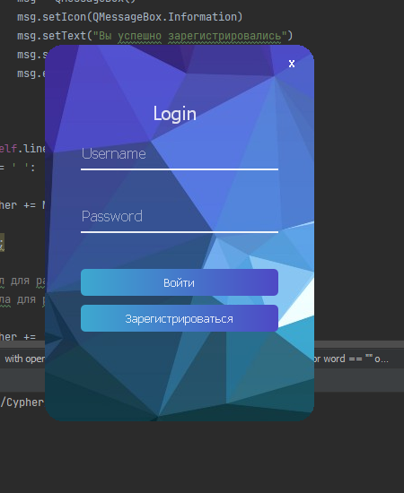

Рис. 1. – Форма регистрации.

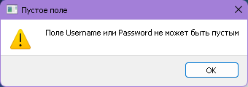

Рис.2. – Оповещение о пустых строках.

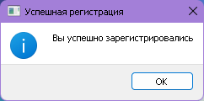

Рис.3. – Оповещение об успешной регистрации.

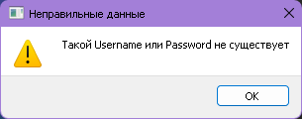

Рис.4. – Предупреждение о некорректности ввода данных.

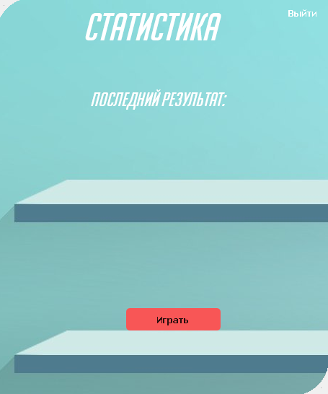

Рис.5. – Личный кабинет.

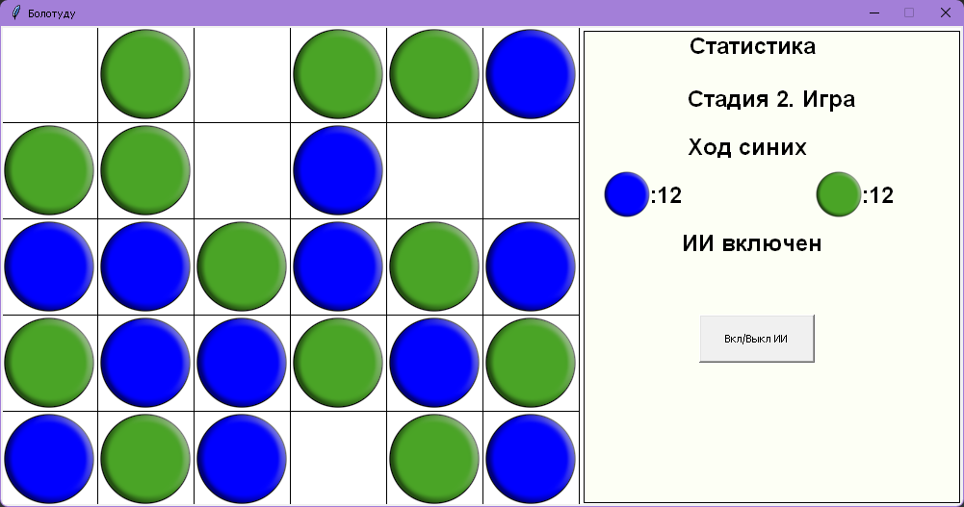

Рис.6. – Игра.

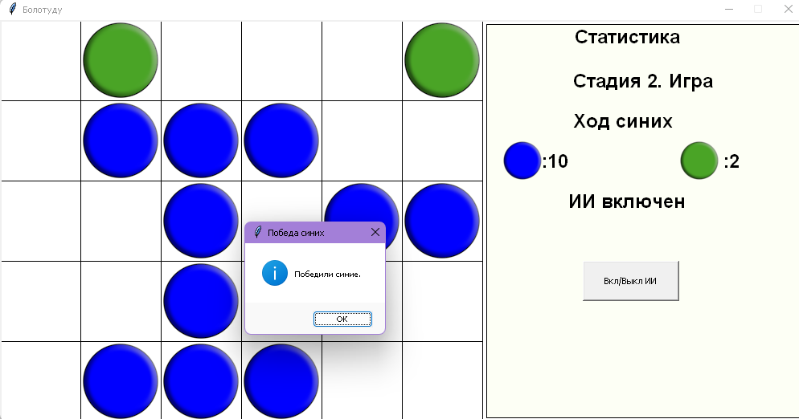

Рис.7. – Победа синих.

**2.2 Особенности реализации приложения**

В приложении используется массив для реализации 2D доски.

Возможности пользовательского и графического интерфейса:

1. Шифрование данных, вводимых пользователем при регистрации;
2. Сохранение зашифрованных данных в текстовом файле;
3. Отображение игровой статистики.

Функциональные возможности:

1. Реализация возможности вывода на экран поля и игровых объектов;
2. Реализация возможности расставления и передвижения фигур;

Для графического отображения в приложении используется библиотека PyQt5 и tkinter.

**3. Обращение к программе**

Алгоритмы:

1. registration – регистрация пользователя
2. authorization – авторизация пользователя и проверка на корректность введённых данных
3. button_press1 – включение/выключение ИИ;
4. start_new - cоздание новой игры и ее начало;
5. ryad_sinih/ryad_zelenih – проверка для того, чтобы нельзя было ставить 3 фигуры одного цвета в ряд на первой стадии игры;
6. vivod - отрисовка игрового поля и статистики;
7. proverka_sinie/proverka_zelenie – проверка на собранный ряд из фигур одного цвета, а также подсвечивание фигур, которые можно забрать;
8. vozmozhnost_hodit – проверка фигур на то, могут ли они пойти в одну из четырех доступных сторон на второй стадии игры;
9. click_event – обработка нажатий процесса хода, в этой функции и происходит самое главное, функция обращается к функциям проверок, и , если у фигуры есть возможность съесть, сходить, или быть расставленной, эта функция реализует это;
10. click_event – обработка нажатий процесса хода, в этой функции и происходит самое главное, функция обращается к функциям проверок, и , если у фигуры есть возможность съесть, сходить, или быть расставленной, эта функция реализует это;
11. AI - xод компьютера;

В данном приложении используются библиотеки:

1. tkinter – для работы с графическим интерфейсом самой игры;
2. PyQt5 – для работы с интерфейсом форм;

**4. Сообщения**

1. «Введены некорректные символы» - Если пользователь ввёл символы не русского алфавита или не некоторые знаки пунктуации;
2. «Поле Username или Password не может быть пустым» - Если пользователь оставил строку логина или пароля пустой;
3. «Вы успешно вошли. Знак '*' в шифровании означает маленькую русскую букву. При заполнении поля пожалуйста, вводите только русский текст, цифры и некоторые знаки препинания» - Если пользователь ввел правильные логин и пароль;
4. «Такой Username или Password не существует» - Если пользователь неправильно ввел логин или паоль;
5. «Вы успешно зарегистрировались» - Если пользователь успешно зарегистрировался;
6. «Введены неправильные данные либо данные уже существуют. Разрешён ввод только русских букв, цифр и некоторых знаков препинания» - Если пользователь пытается зарегистрировать уже существующий логин или вводит символы не из русского алфавита или некоторых знаков препинания;
7. «Нельзя ставить 3 фигуры в ряд на первой стадии игры» - Если пользователь пытается поставить три фигуры в ряд на первой стадии игры;
8. «Победа синих/зеленых» - Если у кого-то осталось 2 фигуры одинакового цвета на поле;